Тема:

1.

|  |  |  |  |
| --- | --- | --- | --- |
| Виды правил | Что устанавливают | | |
|  | Поведение желательно | Поведение обязательно | Поведение недопустимо |
| ***По направленности:***  1.предписывающие,  запрещающие |  |  |  |
| ***По степени обязательства***  1.Нормы-правила  2. Нормы ожидания |  |  |  |
|  |  |  |
| ***По форме***   1. Формальные (правила в письменной форме 2. Неформальные |  |  |  |
|  |  |  |

***Привычка-***

***Посмотри на рисунки и подбери к ним соответствующие термины из предложенного списка***

Обычай, ритуал ,церемония, обряд

Церемония

Этикет

Манеры

Запиши определения данных терминов из словаря учебника

 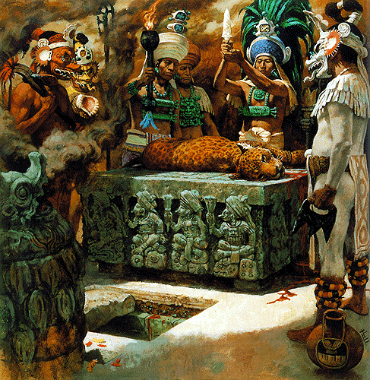

***_______________________ ______________________________***

*** ***

***___________________________ _____________________________________***

Выводы:

1. Правила регулируют отношения между людьми.
2. Служат эталонами, образцами поведения

***Социальные нормы- Это стандарты деятельности и правила поведения, выполнение которых ожидается от члена группы или общества и поддерживается с помощью санкций.***

_____________________________

носят

__________________________ _____________________________

IV Домашнее задание &5 стр.64, 66-67. Вспомните несколько обычаев русского народа, запишите их.

***Практическое задание***. ***Составьте аналогичную таблицу***

* ***По направленности (предписывающие, запрещающие) на примере « Правила поведения за столом».***
* ***По обязательности ( нормы- правила, нормы- ожидания) на примере «Правила поведения в оздоровительном лагере)***
* ***По форме (формальные, неформальные)***

***на примере «Правила поведения в библиотеке».***